Интеграционный шлюз по обеспечению взаимодействия информационных систем в сфере здравоохранения субъектов Российской Федерации c подсистемой «Федеральная электронная регистратура»
и программным обеспечением «Витрина данных «Запись к врачу»

ОПИСАНИЕ ИНТЕГРАЦИОННЫХ ПРОФИЛЕЙ
Листов 77
Версия: 1.8

Лист изменений
Дата | Версия | Описание изменений | Автор
07.02.2023 | 1.0 |  | Гиззатуллина Г.С.
13.03.2023 | 1.1 | 1. Добавлен раздел 7. Методы ответного сервиса  2. Добавлен раздел 8. Адреса сервисов интеграционного шлюза  3. Приложение 1 – добавлены изменения в следующие таблицы:  • в таблице 2 depart_id заменено на mo_id;  SNILS – snils;  lastName – last_name;  firstName – first_name;  middleName – middle_name;  • в таблице 4:  visitTime – visit_time  • в таблице 6:  depart_id на mo_id;  • в таблице 8:  to_depart_id - to_mo_id;  from_depart_id - from_mo _id;  Reason – reason;  Resource_id - resource_id;  Profile_code - profile_code;  Profile_name - profile_name.  4. В Приложении 1 добавлены комментарии, обязательность полей.  5. Удален раздел 5.11 Метод Observation, таблица 11 – Observation.  6. В разделах 5.1 – 5.10 добавлены изменения в методы удаления данных.  7. В разделе 6.1. внесены изменения в наименование параметров: bookId - book_id; slotId - slot_id; caseNumber - case_number; preliminaryReservation - preliminary_reservation; mobilePhone - mobile_phone; bookExtId - book_ext_id; visitTime - visit_time; serviceId - service_id; organizationId - organization_id; areaId - area_id; queueNumber - queue_number.  В разделе 6.2 внесены изменения в наименования параметрf bookExtId - book_ext_id. | Гиззатуллина Г.С.
17.07.2023 | 1.2 | 1. Добавлен п. 3.1.4 Требования к наполнению данными.  2. В п. 5 добавлены методы получения и удаления данных.  3. В п. 6.1., в описании параметров в запросе:  - удалено поле book_id;  - добавлен поля данных о пользователе из РРП.  В п. 6.1., в описании параметров в ответе:  - добавлено описание поля book_ext_id;  - добавлено обязательность поля duration.  4. В п. 6.2 исправлен пример успешного ответа, добавлен пример ответа с бизнес ошибкой.  5. В п. 6.2.1 исправлен код ошибки с 19 на 1.  6. Удалены п. 5.5 Описание подсистемы Patient и п. 5.6 Описание подсистемы Attachment  7. В Приложение 1 добавлены изменения в следующие таблицы:  - изменено описание поля update_ts во всех блоках данных;  - в таб. 1 MO добавлено поле branch_oid – обязательное;  - в таб. 2 Resource изменена обязательность поля enabled;  - в таб. 4 Slot изменена обязательность поля visit_time;  - в таб. 4 Slot изменена обязательность поля duration;  - удалены таблица 5 и таблица 6.  8. Добавлено условие проверки при выгрузке бирки в п 5.7.1. | Гиззатуллина Г.С.
28.08.2023 | 1.3 | 1. Добавлены разделы:  6.1.1 Оптимизация процесса бронирования  6.2.1 Оптимизация процесса отмены бронирования  2. Приложение 1 – Добавлен формат для GUID.  3. Приложение 1, табл. 1, branch_oid – добавлены типы подразделений.  4. Приложение 1, табл. 2, post_id – добавлены коды должностей.  5. Приложение 1, табл. 2, post_name – атрибут удален.  6. Раздел 6.2.2 Добавлен код ошибки 503  7. Раздел 5.2.3 Добавлен метод получения данных ресурсов по МО  8. Раздел 5.4.3 Добавлен метод получения данных слотов по ресурсу  9. Раздел 5.7.3 Добавлен метод получения данных бирок по идентификатору слота  10. Раздел 6.2 В описание параметров в запросе добавлено поле united_guids.  11. Приложение 1, табл. 4, mo_id – добавлен атрибут. | Гиззатуллина Г.С.
07.12.23 | 1.4 | 1. Приложение 1, табл. 2, добавлен код должности 120 – врач-фтизиатр участковый  2. Добавлен раздел 7.5 Проверка доступности вебхуков.  3. Приложение 2. Изменен форма ответа  4. Обновлен адрес тестового контура.  5. В Приложение 1 добавлены изменения в следующие таблицы:  - в таб. 4 Slot удалено поле mo_id. | Гиззатуллина Г.С.
27.03.24 | 1.5 | 1. Раздел 5 Добавлена таблица с описанием обязательных атрибутов для заголовка при использовании gzip.  2. Раздел 6.2.2 Добавлен коды ошибок:  405 - Обновление информации заблокировано  422 – Дублирование данных  3. Раздел 5.4 Добавлены проверки при отправке слотов  4. Раздел 5.1 Добавлены проверки при отправке подразделений  5. Добавлен раздел 3.1.5 Требование к удалению данных | Гиззатуллина Г.С.
24.05.24 | 1.6 | Изменения для записи по направлению:  1. Приложение 1:  В таб. 8 – Referral изменена обязательность полей: speciality_id, to_profile_code, to_post_name, to_resource_id, to_service_id.  Удалены атрибуты: to_profile_name, to_service_name.  Изменено описание поля type.  В таб. 10 – Profilecode_resource удален атрибут profile_name.  В таб. 3 – Service удалены атрибуты name, изменена обязательность поля code.  2. Раздел 5.1.3 добавлен метод получения данных о подразделениях МО по OID МО.  3. Добавлен Раздел 7 – Запись по направлению | Гиззатуллина Г.С.
06.06.24 | 1.7 | 1. В приложение 1 добавлены изменения в следующие таблицы:  - в таб. МО добавлено обязательное поле tag_age | Гиззатуллина Г.С.
23.07.24 | 1.8 | 1. Добавлены разделы:  7.5 Описание реализации услуги на ЕПГУ  7.6 Требования к услуге  2. Внесены изменения в таб. 8 – Referral. | Гиззатуллина Г.С.
Содержание
Определения, обозначения и сокращения 8
Аннотация 11
1 Назначение документа 12
2 Схема взаимодействия РМИС и ЕПГУ 13
3 Последовательность взаимодействия 15
3.1 Описание сценария «Предоставление сведений в Витрину данных» 15
3.2 Описание сценария «Запись на прием к врачу» 18
3.3 Описание сценария «Отмена записи на прием к врачу» 19
4 Сервис авторизации 22
5 Сервис взаимодействия с программным обеспечением «Витрина данных» 24
5.1 Описание подсистемы MO 25
5.2 Описание подсистемы Resource 27
5.3 Описание подсистемы Service 28
5.4 Описание подсистемы Slot 30
5.5 Описание подсистемы Patient 33
5.6 Описание подсистемы Attachment 33
5.7 Описание подсистемы Book 33
5.8 Описание подсистемы Referral 35
5.9 Описание подсистемы Unaccessable_period 36
5.10 Описание подсистемы Profilecode_resource 37
6 Сервис бронирования и отмены записи на прием 39
6.1 Метод бронирования записи 39
6.2 Отмена бронирования выбранного слота 43
7 Запись на прием по направлению 48
7.1 Краткое описание 48
7.2 Клиентский путь «Запись на прием по направлению в медицинскую организацию 49
7.3 Сценарий «Запись на прием по направлению в медицинскую организацию» 49
7.4 Сценарий «Отмена записи на прием по направлению в медицинскую организацию» 52
7.5 Описание реализации услуги на ЕПГУ 53
7.6 Требования к МИС 56
8 Ответный сервис 58
8.1 Регистрация вебхука 58
8.2 Получение вебхука 59
8.3 Обновление вебхука 59
8.4 Удаление вебхука 60
8.5 Проверка доступности вебхука 60
9 Адреса сервисов интеграционного шлюза 61
Приложение 1. Структура сведений сервиса «Витрина данных» 62
Таблица 1 – МО - структурные подразделения 62
Таблица 2 – Resource - ресурсы МО 64
Таблица 3 – Service – услуги 72
Таблица 4 – Slot - слоты 73
Таблица 7 – Book - записи на бирку пациентов 75
Таблица 8 – Referral - направления пациентов 77
Таблица 9 – Unaccessable_period - периоды недоступности ресурсов 82
Таблица 10 – Profilecode_resource 83
Приложение 2. Структура ответа сервиса взаимодействия с ПО «Витрина данных» 84

Определения, обозначения и сокращения
Термин/сокращение | Определение
OpenAPI, спецификация OpenAPI | Формализованная спецификация и экосистема множества инструментов, предоставляющая интерфейс между front-end системами, кодом библиотек низкого уровня и коммерческими решениями в виде API
Representational State Transfer (REST) | Архитектурный стиль взаимодействия компонентов распределённого приложения в сети
SOAP | Simple Object Access Protocol − простой протокол доступа к объектам
WSDL | Web Services Description Language – язык описания
XSD | XML Schema definition − язык описания структуры XML-документа
Агент (ПОДД СМЭВ) | Типовое программное обеспечение, устанавливаемое в контуре ИС УВ и обеспечивающее сопряжение Витрин данных ИС УВ и ИС УВ с ПОДД СМЭВ
БД | База данных
Витрина данных/Витрина | Комплекс программных и технических средств в составе информационно-телекоммуникационной инфраструктуры Участника взаимодействия, обеспечивающий хранение и предоставление данных другим Участникам взаимодействия с использованием ПОДД СМЭВ
ЕПГУ | Единый портал государственных и муниципальных услуг (функций)
ЕСИА | Единая система идентификации и аутентификации
Запись на прием к врачу | Услуга «Запись на прием к врачу», предоставляемая гражданам посредством информационной системы пользователя в соответствии с пунктом 19 Приложения №2 к Положению о единой государственной информационной системе в сфере здравоохранения, утвержденному постановлением Правительства РФ от 5 мая 2018 № 555 «О единой государственной информационной системе в сфере здравоохранения»
ЗСПД | Защищенная сеть передачи данных
ИС | Информационная система
МО | Медицинская организация
Подсистема обеспечения доступа к данным СМЭВ  (ПОДД СМЭВ) | Часть транспортной подсистемы СМЭВ, обеспечивающая доступ к данным, размещённым на Витринах данных или в ИС поставщика данных
Пользователь | Гражданин, обратившийся за получением Услуги к ИС пользователя
Поставщик данных (ПОДД СМЭВ) | Участник взаимодействия, являющийся источником данных для других участников и использующий ПОДД СМЭВ для передачи данных
Потребитель данных (ПОДД СМЭВ) | Участник взаимодействия, получающий данные от поставщиков данных для дальнейшей их обработки и использующий для передачи запросов и получения данных ПОДД СМЭВ
Регламентированный запрос | SQL-запрос, выраженный в терминах Модели данных, загруженной в ПОДД, и зарегистрированный в Ядре ПОДД СМЭВ под символической мнемоникой, используемой ИС Потребителя ПОДД СМЭВ для выполнения регламентированного запроса. Может иметь параметры, значения которых задаются Потребителем данных ПОДД СМЭВ при выполнении регламентированного запроса
СНИЛС | Страховой номер индивидуального лицевого счёта
СМЭВ | Система межведомственного электронного взаимодействия
СП МО | Структурное подразделение медицинской организации
СТП | Служба технической поддержки
СЦ | Ситуационный центр
ТФОМС | Территориальный фонд обязательного медицинского страхования
УЗ | Учетная запись
Услуга | Запись на прием к врачу, предоставляемая в электронной форме посредством информационной системы пользователя в соответствии с пунктом 19 Приложения №2 к Положению о единой государственной информационной системе в сфере здравоохранения, утвержденному постановлением Правительства РФ от 5 мая 2018 № 555 «О единой государственной информационной системе в сфере здравоохранения»
Участник взаимодействия (УВ) | Орган или организация, участвующая в информационном обмене через СМЭВ
ФНСИ | Федеральный реестр нормативно-справочной информации в сфере здравоохранения
ФРМО | Подсистема ЕГИСЗ «Федеральный реестр медицинских организаций»
ФРМР | Подсистема ЕГИСЗ «Федеральный регистр медицинских работников»
Ядро ПОДД СМЭВ | Часть ПОДД СМЭВ, предназначенная для проверки и маршрутизации запросов между участниками взаимодействия

Аннотация
Настоящий документ представляет собой описание интеграционных профилей подсистемы «Федеральная электронная регистратура 2.0» с программным обеспечением «Витрина данных «Запись к врачу» для интеграции с подсистемами Единой информационной системы в сфере здравоохранения, государственными информационными системами в сфере здравоохранения субъектов Российской Федерации и иными информационными системами.

Назначение документа
Настоящий документ предназначен для разработчиков медицинских информационных систем (далее МИС), интегрируемых с подсистемой «Федеральная электронная регистратура 2.0» с программным обеспечением «Витрина данных «Запись к врачу» ЕГИСЗ (далее – ФЭР, подсистема), и описывает методологию разработки информационного взаимодействия для предоставления услуги «Запись на прием к врачу».

Схема взаимодействия РМИС и ЕПГУ
УВ являются – ЕПГУ и РМИС. Общая схема взаимодействия представлена на рисунке 1.
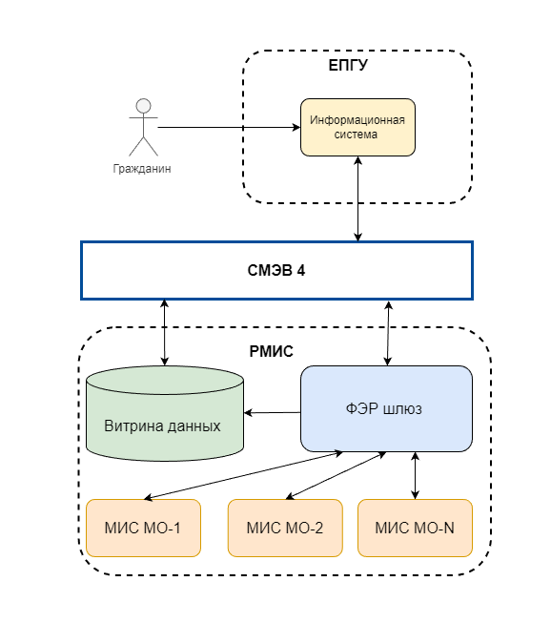
Рисунок 1 – Схема взаимодействия
Потребителем данных выступает ЕПГУ. На его ресурсах развернуты:
- ИС.
Для взаимодействия с СМЭВ, ИС включает в себя REST-сервис, обеспечивающий:
- передачу запроса расписания слотов;
- приём ответа на запрос расписания слотов;
- передачу запроса на бронирование слота;
- передача ответа на запрос бронирования.
В качестве поставщика данных выступает РМИС, на ресурсах которой должны быть развёрнуты:
- Витрина данных «Запись к врачу».
- ИС.
Запрос расписания слотов обеспечивается взаимодействием СМЭВ с Витриной данных «Запись к врачу».
Запрос бронирования слота обеспечивается взаимодействием СМЭВ с ИС через её REST-сервис и ИС с Витрин данных «Запись к врачу».

Последовательность взаимодействия
С помощью компонента «Витрина данных «Запись к врачу» обеспечивается выполнение следующих сценариев:
- Идентификация пользователя и предоставление сведений о пользователе: прикрепление к поликлинике в регионе, прикрепление по диспансерному учету, наличие активных направлений и записей на прием к врачу/процедуры.
- Предоставление сведений о медицинских организациях, медицинских работниках и свободных слотах для записи на прием к врачу, по направлению, к лечащему врачу по диспансерному учету.
- Бронирование слота и запись на прием к врачу, по направлению, к лечащему врачу по диспансерному учету.
- Изменение статуса при отмене пользователем записи к врачу, по направлению, к лечащему врачу по диспансерному учету.
- Предоставление сведений для отображения пользователю текущих записи, сделанных через различные источники записи.

Описание сценария «Предоставление сведений в Витрину данных»
В данном разделе описывается сценарий «Предоставление сведений в Витрину данных».

Участники
ИС:
- Компонент «Витрина данных «Запись к врачу».
- ФЭР шлюз.
- МО.

Критерий успешности выполнения
Данные загружены в ПО «Витрина данных».
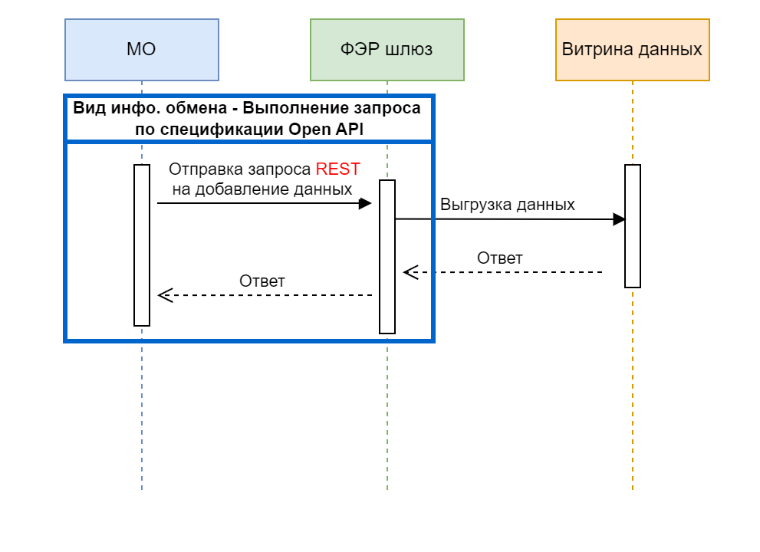
Рисунок 2 – Диаграмма процесса загрузки данных в ПО «Витрина данных»
Информационный обмен осуществляется следующим образом (диаграмма последовательности приведена на рисунке 2:
- МИС МО отправляет запрос на добавление данных.
- ФЭР шлюз принимает запрос МИС МО.
- ФЭР шлюз проводит ФЛК проверку и отправляет ответ в МИС МО.
- ФЭР шлюз загружает данные в ПО «Витрина данных».

Порядок загрузки данных
Для сохранения целостности данных, рекомендуется соблюдать порядок загрузки данных в Витрину.
Оптимальный порядок выгрузки данных представлен на рисунке 3.
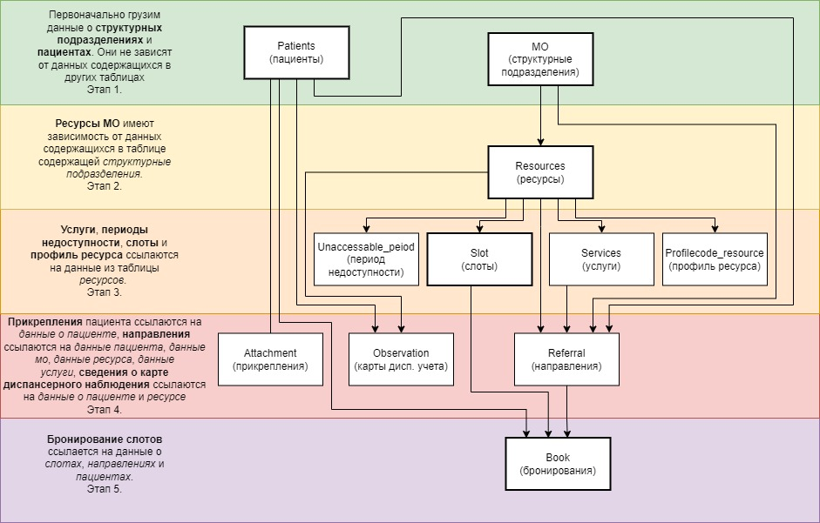
Рисунок 3 - Порядок выгрузки данных

Требования к наполнению данными
Наполнение «Региональной витрины данных субъекта РФ» данными, необходимыми для надлежащего оказания услуги запись на прием к врачу, должно выполняться в соответствии со следующими требованиями:
1. Периодичность наполнения / обновления:
­ данные о расписании МО (сведения о свободных и занятых слотах, таблица slot) – не реже чем раз в 30 сек;
­ прочие данные (сведения о ресурсах МО, пациентах, направлениях и прочее) – не реже чем раз в 1 час.
При изменении статуса слота через другие источники также необходимо в течение 30 сек отправить данные с актуальным слотом.

3.1.5 Требование к удалению данных
На Витрине данных реализовано каскадное удаление, при удалении родительского элемента также удаляются все связанные с ним дочерние элементы:
- при удалении МО, удаляются ресурсы, слоты, бирки, услуги, прикрепления;
- при удалении ресурса, удаляются слоты, бирки, услуги;
- при удалении слота, удаются бирки.

Описание сценария «Запись на прием к врачу»
В данном разделе описывается сценарий «Запись на прием к врачу».

Участники
Пользователи:
- Пользователь.
ИС:
- ЕПГУ.
- Компонент «Витрина данных «Запись к врачу».
- ФЭР шлюз.
- МО.

Критерий успешности выполнения
Пользователь записан на прием к врачу в МО.
Предварительные условия
- Пользователь авторизован посредством ЕСИА.
- Пользователем выбрана услуга «Запись на прием к врачу» (новая услуга через ВС).

Базовый сценарий
Сценарий предоставления пользователю услуги состоит из двух частей:
- Предоставление информации из МИС МО пользователю – реализуется с использованием регламентированных запросов.
- Осуществление изменения информации в МИС МО по инициативе пользователя – реализуется с использованием спецификаций OpenAPI.
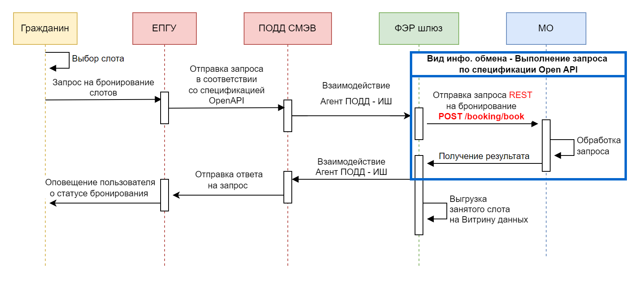
Рисунок 4 – Диаграмма процесса предоставления пользователю услуги «Запись на прием к врачу»
Информационный обмен осуществляется следующим образом (диаграмма последовательности приведена на рисунке 4:
- Пользователь ЕПГУ осуществляет запись на выбранный слот.
- ЕПГУ принимает запрос пользователя.
- ЕПГУ передает запрос в ПОДД СМЭВ в соответствии со спецификацией OpenAPI.
- ПОДД СМЭВ передает запрос в ФЭР шлюз.
- ФЭР шлюз передает запрос в ИС МО.
- ИС МО возвращает ответ на запрос ФЭР шлюз.
- ФЭР шлюз передает ответ ПОДД СМЭВ.
- ПОДД СМЭВ передает ответ в ЕПГУ о бронировании выбранного слота для этого пользователя.
- Пользователю отображается результат предоставления услуги.
- ФЭР шлюз параллельно с шагом 7 направляет информацию в Витрину данных.

Описание сценария «Отмена записи на прием к врачу»
В данном разделе описывается сценарий «Отмена записи на прием к врачу».

Участники
Пользователи:
- Пользователь.
ИС:
- ЕПГУ.
- компонент «Витрина данных «Запись к врачу».
- ФЭР шлюз.
- МО.

Критерий успешности выполнения
Пользователь отменил запись на прием к врачу в МО.
Предварительные условия
- Пользователь авторизован посредством ЕСИА.
- Пользователь перешел в раздел Заявления в ЛК и выбрал запись, которую хочет отменить.
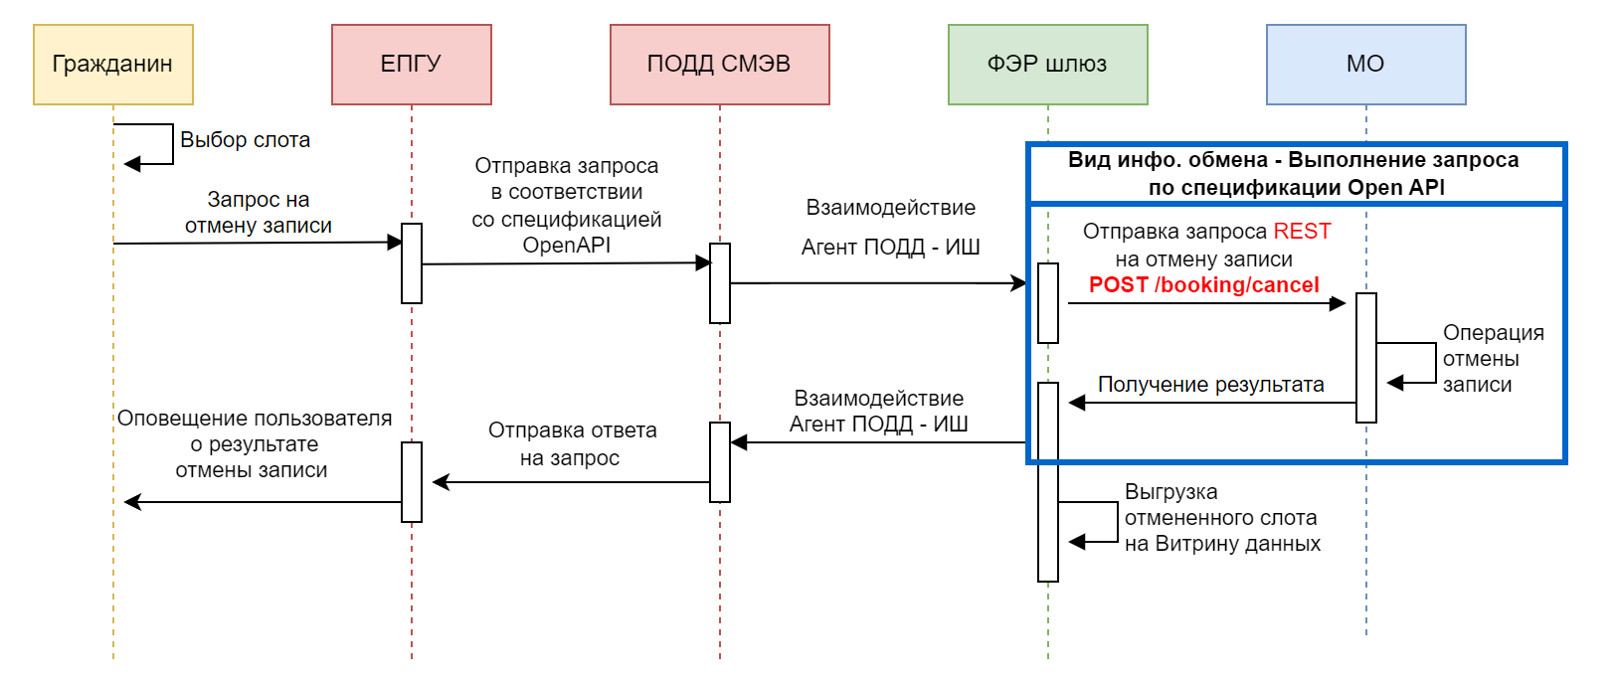
Рисунок 5 – Диаграмма процесса предоставления пользователю услуги «Отмена записи»

Сценарий отмены (описание последовательности шагов)
- Пользователь в ЛК ЕПГУ выбирает запись, которую хочет отменить.
- Пользователь делает запрос на отмену записи в ЕПГУ.
- ЕПГУ отправляет REST-запрос в соответствии со спецификацией Open API в ПОДД СМЭВ.
- ПОДД СМЭВ отправляет Rest запрос в ФЭР шлюз.
- ФЭР шлюз передает запрос в ИС МО.
- ИС МО выполняет операцию подтверждения отмены записи и возвращает ответ на запрос ФЭР шлюз.
- ФЭР шлюз передает ответ ПОДД СМЭВ.
- ПОДД СМЭВ передает ответ в ЕПГУ.
- ЕПГУ отправляет оповещение о статусе отмены пользователю.
- ФЭР шлюз выгружает отмененный слот на Витрину.
- Пользователю отображается результат отмены записи.

Сервис авторизации
Каждый запрос к API проходит авторизацию, в ходе которой сверяется значение параметра value со значением на сервере авторизации. Для получения value необходимо выполнить запрос к сервису авторизации.
Адрес | https://<адрес сервера>/auth.svc
Метод | POST
Входные данные | См. Таблица 1 – Формат объекта «Авторизация»
Пример запроса | POST /auth.svc HTTP/1.1  Host: https://covid-test.miacugra.ru  Content-Type: application/json  User-Agent: PostmanRuntime/7.15.2  Accept: */*  Cache-Control: no-cache  Postman-Token: af098560-3f4d-47e8-8694-d1e514e5843f,717aabe7-09f9-4a03-b10b-4e1247d963dd  Host: 192.168.2.126:1105  Accept-Encoding: gzip, deflate  Content-Length: 72  Connection: keep-alive  cache-control: no-cache  {  "username":" 1.2.643.5.1.13.13.12.2.86.8902",  "password":"E837EE78350021618250663B60EF58**"  }
Пример ответа | {  "Result": {  "ValidTo": "2019-10-08T19:12:19Z",  "Value": "eyJhbGciOiJIUzI1NiIsInR5cCI6IkpXVCJ9.eyJzdWIiOiJNTyBJbnRlZ3JhdGlvbiIsImp0aSI6ImQ2MTc5ZmRiLTFjN2EtNGZjYS05ZDc1LTAwNzRjZjA0Y2IzOCIsIk1vSWQiOiIxMzA5NCIsImV4cCI6MTU3MDU2MTkzOSwiaXNzIjoiVGVsZW1lZEFwaSIsImF1ZCI6IlRlbGVtZWRBcGkifQ.TQD86ZL4oUvJWEGF1SJWFirN9bvIgT-91qQXEafByKE"  },  "IsSuccess": true,  "ErrorMessage": "",  "StatusCode": 200  }

Таблица 1 – Формат объекта «Авторизация»
Наименование | Тип | Описание
username | String | Oid медицинского учреждения.  Справочник OID 1.2.643.5.1.13.13.11.1461
password | String | Пароль

Для получения value необходимо отправить HTTP POST запрос на адрес сервиса, в теле запроса необходимо отправить запрос с типом application/json если указывать тип с двумя параметрами: username, password.
Полученное значение value необходимо использовать в дальнейшем при обращении к API. Для каждого запроса необходимо добавлять заголовок:
Authorization: bearer <access_token>, где access_token - значение токена полученное при успешной авторизации. При истечении действия токена необходимо обновить токен авторизации.

Сервис взаимодействия с программным обеспечением «Витрина данных»
Методы сервиса взаимодействия с ПО «Витрина данных» используются для предоставления сведений о пользователе, медицинских организациях, медицинских работниках, свободных слотах для записи на прием к врачу и информации о текущих записях.
Общие сведения о методах и описание входных и выходных данных методов приведено в таблицах ниже.
Дополнение:
Запросы, отправляемые к подсистемам, должны быть сжаты с использованием gzip, для экономии сетевого трафика и ускорения взаимодействия. В заголовке запроса, передаваемого с использованием gzip, необходимо обязательно указывать атрибуты:
Таблица 2 – Обязательные атрибуты заголовка запроса при использовании gzip
Описание | Наименование | Значение
Способ кодирования содержимого сообщения | Content-Encoding | gzip
Определение типа содержимого | Content-Type | application/json
На переходные период поддержка приёма запросов без сжатия gzip не прекращается.

Описание подсистемы MO
Методы данной подсистемы необходимо использовать при передаче, обновлении и удалении данных структурных подразделений медицинских организаций.
Добавлены проверки при отправке подразделений:
1. Проверка на дублировании наименование подразделения. При отправке МО, будет осуществляться проверка на совпадение наименования с уже имеющимися записями в Витрине данных.
Запрос:
{
"data": [
{
"id": "1b0aaec1-38ba-4bf2-a82c-39f90b925a78",
"parent_id": "1.2.643.5.1.13.13.12.2.86.8916",
"name": "Тестовая МО",
"address": "ХМАО-Югра, г. Нефтеюганск, 10 микрорайон, дом 1",
"address_fias_guid": "string",
"region_okato": "string",
"phone": "string",
"enabled": "NONE",
"create_ts": "20.10.2023 08:00:00",
"update_ts": "string",
"branch_oid": "1.2.643.5.1.13.13.12.2.86.8964.0.163227"
}
]
}

Ответ:
{
"isSuccess": false,
"error": {
"errorMessage": "Структурное подразделение с идентификатором [1b0aaec1-38ba-4bf2-a82c-39f90b925a78] дублирует ранее загруженное в витрину структурное подразделение с таким наименованием [name] и с другим идентификатором [6b0aaec1-38ba-4bf2-a82c-39f90b925a78]. [1b0aaec1-38ba-4bf2-a82c-39f90b925a78].",
"errorCode": "R-310"
},
"errors": [
{
"id": "1b0aaec1-38ba-4bf2-a82c-39f90b925a78",
"errorMessage": "Структурное подразделение с идентификатором [1b0aaec1-38ba-4bf2-a82c-39f90b925a78] дублирует ранее загруженное в витрину структурное подразделение с таким наименованием [name] и с другим идентификатором [6b0aaec1-38ba-4bf2-a82c-39f90b925a78].",
"errorCode": "R-330"
}
],
"sendedGuids": [],
"sendedGuidsToContactCenter": null,
"statusCode": 422
}

Добавление и обновление данных
Адрес | http://<адрес сервера>/api/mo
Метод | POST
Входные данные | Полное описание объекта приведено ниже (Приложение 1. Таблица 1 - MO)
Выходные данные | Пример описания ответа приведено ниже (Приложение 2. Структура ответа сервиса взаимодействия с ПО «Витрина данных»)

Получение данных подразделения по идентификатору
Адрес | http://<адрес сервера>/api/mo
Метод | GET
Входные данные | id – уникальный идентификатор записи
Выходные данные | Пример описания ответа приведено ниже (Приложение 2. Структура ответа сервиса взаимодействия с ПО «Витрина данных»).  Описание результата ответа приведено ниже (Приложение 1. Таблица 1 - MO)

Получение данных о подразделениях МО по OID MO
Адрес | http://<адрес сервера>/api/oid/{oid}
Метод | GET
Входные данные | oid – OID МО  Пример запроса:
  GET /api/mo/oid/1.2.643.5.1.13.13.12.2.86.8999
Выходные данные | Пример описания ответа приведено ниже (Приложение 2. Структура ответа сервиса взаимодействия с ПО «Витрина данных»).  Описание результата ответа приведено ниже (Приложение 1. Таблица 1 - MO)

Удаление данных
Адрес | http://<адрес сервера>/api/mo
Метод | DELETE
Входные данные | id – уникальный идентификатор записи
Выходные данные | Пример описания ответа приведено ниже (Приложение 2. Структура ответа сервиса взаимодействия с ПО «Витрина данных»)

Описание подсистемы Resource
Методы данной подсистемы необходимо использовать при передаче, обновлении и удалении данных ресурсов медицинской организации.

Добавление и обновление данных
Адрес | http://<адрес сервера>/api/resource
Метод | POST
Входные данные | Полное описание объекта приведено ниже (Приложение 1. Таблица 2 - Resource)
Выходные данные | Пример описания ответа приведено ниже (Приложение 2. Структура ответа сервиса взаимодействия с ПО «Витрина данных»)

Получение данных
Адрес | http://<адрес сервера>/api/resource
Метод | GET
Входные данные | id – уникальный идентификатор записи
Выходные данные | Пример описания ответа приведено ниже (Приложение 2. Структура ответа сервиса взаимодействия с ПО «Витрина данных»).  Описание результата ответа приведено ниже (Приложение 1. Таблица 2 - Resource)

Получение данных ресурсов по МО
Адрес | http://<адрес сервера>/api/mo/{mo_id}/resource
Метод | GET
Входные данные | mo_id – уникальный идентификатор МО
Выходные данные | Пример описания ответа приведено ниже (Приложение 2. Структура ответа сервиса взаимодействия с ПО «Витрина данных»).  Описание результата ответа приведено ниже (Приложение 1. Таблица 2 - Resource)

Удаление данных
Адрес | http://<адрес сервера>/api/resource
Метод | DELETE
Входные данные | id – уникальный идентификатор записи
Выходные данные | Пример описания ответа приведено ниже (Приложение 2. Структура ответа сервиса взаимодействия с ПО «Витрина данных»)

Описание подсистемы Service
Методы данной подсистемы необходимо использовать при передаче, обновлении и удалении услуги

Добавление и обновление данных
Адрес | http://<адрес сервера>/api/service
Метод | POST
Входные данные | Полное описание объекта приведено ниже (Приложение 1. Таблица 3 – Service)
Выходные данные | Пример описания ответа приведено ниже (Приложение 2. Структура ответа сервиса взаимодействия с ПО «Витрина данных»)

Получение данных
Адрес | http://<адрес сервера>/api/service
Метод | GET
Входные данные | id – уникальный идентификатор записи
Выходные данные | Пример описания ответа приведено ниже (Приложение 2. Структура ответа сервиса взаимодействия с ПО «Витрина данных»).  Описание результата ответа приведено ниже (Приложение 1. Таблица 3 - Service).

Удаление данных
Адрес | http://<адрес сервера>/api/service
Метод | DELETE
Входные данные | id – уникальный идентификатор записи
Выходные данные | Пример описания ответа приведено ниже (Приложение 2. Структура ответа сервиса взаимодействия с ПО «Витрина данных»)

Описание подсистемы Slot
Методы данной подсистемы необходимо использовать при передаче, обновлении и удалении слотов.
Добавлены проверки при отправке слотов:
1. Проверка на дублирование идентификаторов слота (id) в рамках одного запроса.
Пример запроса с ошибкой:
{
"data": [
{
"id": "aaaaaaa1-5eff-49b8-9d07-ff2486162b3f",
"mo_id": "ab7cbc4b-2e68-40d2-881b-6f957b044818",
"resource_id": "1919135c-7c9e-4564-a8b4-29aff7adfe72",
"tag_type": "EPGU",
"tag_age": "ALL",
"visit_time": "2024-03-28T05:00:00",
"duration": "20",
"create_ts": "2023-10-01 09:00:00",
"status": "AVAILABLE"
},
{
"id": "aaaaaaa1-5eff-49b8-9d07-ff2486162b3f",
"mo_id": "ab7cbc4b-2e68-40d2-881b-6f957b044818",
"resource_id": "436b6461-effb-4f3c-ad6f-27f4b2c3e578",
"tag_type": "EPGU",
"tag_age": "ALL",
"visit_time": "2024-03-29T05:00:00",
"duration": "20",
"create_ts": "2023-10-01 09:00:00",
"status": "AVAILABLE"
}
]
}

Ответ:
{
"isSuccess": false,
"error": {
"errorMessage": "В слоте с идентификатором 'aaaaaaa1-5eff-49b8-9d07-ff2486162b3f': Уникальный идентификатор слота [id] имеет дубликат внутри запроса",
"errorCode": "R-310"
},
"errors": [
{
"id": "aaaaaaa1-5eff-49b8-9d07-ff2486162b3f",
"errorMessage": "В слоте с идентификатором 'aaaaaaa1-5eff-49b8-9d07-ff2486162b3f': Уникальный идентификатор слота [id] имеет дубликат внутри запроса",
"errorCode": "R-310"
}
],
"sendedGuids": [
"aaaaaaa1-5eff-49b8-9d07-ff2486162b3f"
],
"sendedGuidsToContactCenter": [
"aaaaaaa1-5eff-49b8-9d07-ff2486162b3f"
],
"statusCode": 422}
2. Проверка на дублирование слотов по времени начала приема (visit_time) и идентификатору ресурса (resource_id). При отправке слота, будет осуществляться
проверка на совпадение времени начала приема и врача с уже имеющимися записями в Витрине данных.
Пример запроса:
{
"data": [
{
"id": "aaaaaaa2-5eff-49b8-9d07-ff2486162b3f",
"mo_id": "ab7cbc4b-2e68-40d2-881b-6f957b044818",
"resource_id": "1919135c-7c9e-4564-a8b4-29aff7adfe72",
"tag_type": "EPGU",
"tag_age": "ALL",
"visit_time": "2024-03-28T05:00:00",
"duration": "20",
"create_ts": "2023-10-01 09:00:00",
"status": "AVAILABLE"
}
]
}

Ответ:
{
"isSuccess": false,
"error": {
"errorMessage": "Слот с идентификатором [aaaaaaa2-5eff-49b8-9d07-ff2486162b3f] и указанным в нем ресурсом [resource_id] и временем визита [visit_time] дублирует ранее загруженный в витрину слот с другим идентификатором [aaaaaaa1-5eff-49b8-9d07-ff2486162b3f]. [aaaaaaa2-5eff-49b8-9d07-ff2486162b3f].",
"errorCode": "R-310"
},
"errors": [
{
"id": "aaaaaaa2-5eff-49b8-9d07-ff2486162b3f",
"errorMessage": "Слот с идентификатором [aaaaaaa2-5eff-49b8-9d07-ff2486162b3f] и указанным в нем ресурсом [resource_id] и временем визита [visit_time] дублирует ранее загруженный в витрину слот с другим идентификатором [aaaaaaa1-5eff-49b8-9d07-ff2486162b3f].",
"errorCode": "R-330"
}
],
"sendedGuids": [],
"sendedGuidsToContactCenter": [],
"statusCode": 422

Добавление и обновление данных
Адрес | http://<адрес сервера>/api/slot
Метод | POST
Входные данные | Полное описание объекта приведено ниже (Приложение 1. Таблица 4 - Slot)
Выходные данные | Пример описания ответа приведено ниже (Приложение 2. Структура ответа сервиса взаимодействия с ПО «Витрина данных»)

Получение данных
Адрес | http://<адрес сервера>/api/slot
Метод | GET
Входные данные | id – уникальный идентификатор записи
Выходные данные | Пример описания ответа приведено ниже (Приложение 2. Структура ответа сервиса взаимодействия с ПО «Витрина данных»).  Описание результата ответа приведено ниже (Приложение 1. Таблица 4 - Slot)

Получение данных слотов по ресурсу
Адрес | http://<адрес сервера>/api/resourse/{resourse_id}/slots? startDate={ГГГГ-ММ-ДД }&endDate={ГГГГ-ММ-ДД}
Метод | GET
Входные данные | Id_ resourse – уникальный идентификатор ресурса  startDate – начало интервала поиска по времени слота.  Формат YYYY-MM-DD  endDate – конец интервала поиска по времени слота.  Формат YYYY-MM-DD
Выходные данные | Пример описания ответа приведено ниже (Приложение 2. Структура ответа сервиса взаимодействия с ПО «Витрина данных»).  Описание результата ответа приведено ниже (Приложение 1. Таблица 4 - Slot)

Удаление данных
Адрес | http://<адрес сервера>/api/slot
Метод | DELETE
Входные данные | id – уникальный идентификатор записи
Выходные данные | Пример описания ответа приведено ниже (Приложение 2. Структура ответа сервиса взаимодействия с ПО «Витрина данных»)

Описание подсистемы Patient
Данные по пациенту выгружаются через Региональный регистр пациентов.

Описание подсистемы Attachment
Данные по прикреплениям выгружаются через Региональный регистр пациентов.

Описание подсистемы Book
Методы данной подсистемы необходимо использовать при передаче, обновлении и удалении бирки.

Добавление и обновление данных
Адрес | http://<адрес сервера>/api/book
Метод | POST
Входные данные | Полное описание объекта приведено ниже (Приложение 1, Таблица 7 – Book)
Выходные данные | Пример описания ответа приведено ниже (Приложение 2. Структура ответа сервиса взаимодействия с ПО «Витрина данных»)
Перед выгрузкой бирки, необходимо выгрузить слот со статусом RECORDED. В случае если для выгружаемой бирки не будет найден слот, возвращается ошибка и бирка не выгружается в Витрину.
Если бронирование записи производилось через ЕПГУ, то при выгрузке бирки проверяется соответствие id бирки и book_ext_id.
В случае если, id бирки и book_ext_id не совпадают возвращается ошибка, бирка не выгружается.

Получение данных
Адрес | http://<адрес сервера>/api/book
Метод | GET
Входные данные | id – уникальный идентификатор записи
Выходные данные | Полное описание объекта приведено ниже (Приложение 1. Таблица 7 - Book)

Получение данных бирок по идентификатору слота
Адрес | http://<адрес сервера>/api/slot/{slot_id}/books
Метод | GET
Входные данные | slot_id – уникальный идентификатор слота
Выходные данные | Полное описание объекта приведено ниже (Приложение 1. Таблица 7 - Book)

Удаление данных
Адрес | http://<адрес сервера>/api/book
Метод | DELETE
Входные данные | id – уникальный идентификатор записи
Выходные данные | Пример описания ответа приведено ниже (Приложение 2. Структура ответа сервиса взаимодействия с ПО «Витрина данных»)

Описание подсистемы Referral
Методы данной подсистемы необходимо использовать при передаче, обновлении и удалении направления пациентов.

Добавление и обновление данных
Адрес | http://<адрес сервера>/api/referral
Метод | POST
Входные данные | Полное описание объекта приведено ниже (Приложение 1, Таблица 8 – Referral)
Выходные данные | Пример описания ответа приведено ниже (Приложение 2. Структура ответа сервиса взаимодействия с ПО «Витрина данных»)

Получение данных
Адрес | http://<адрес сервера>/api/referral
Метод | GET
Входные данные | id – уникальный идентификатор записи
Выходные данные | Полное описание объекта приведено ниже (Приложение 1. Таблица 8 – Referral)

Удаление данных
Адрес | http://<адрес сервера>/api/referral
Метод | DELETE
Входные данные | id – уникальный идентификатор записи
Выходные данные | Пример описания ответа приведено ниже (Приложение 2. Структура ответа сервиса взаимодействия с ПО «Витрина данных»)

Описание подсистемы Unaccessable_period
Методы данной подсистемы необходимо использовать при передаче, обновлении и удалении периодов недоступности ресурсов.

Добавление и обновление данных
Адрес | http://<адрес сервера>/api/unaccessable_period
Метод | POST
Входные данные | Полное описание объекта приведено ниже (Приложение 1, Таблица 9 – Unaccessable_period)
Выходные данные | Пример описания ответа приведено ниже (Приложение 2. Структура ответа сервиса взаимодействия с ПО «Витрина данных»)

Получение данных
Адрес | http://<адрес сервера>/api/unaccessable_period
Метод | GET
Входные данные | id – уникальный идентификатор записи
Выходные данные | Полное описание объекта приведено ниже (Приложение 1. Таблица 9 – Unaccessable_period)

Удаление данных
Адрес | http://<адрес сервера>/api/unaccessable_period
Метод | DELETE
Входные данные | id – уникальный идентификатор записи
Выходные данные | Пример описания ответа приведено ниже (Приложение 2. Структура ответа сервиса взаимодействия с ПО «Витрина данных»)

Описание подсистемы Profilecode_resource
Методы данной подсистемы необходимо использовать при передаче, обновлении и удалении данных профиля.

Добавление и обновление данных
Адрес | http://<адрес сервера>/api/profilecode_resource
Метод | POST
Входные данные | Полное описание объекта приведено ниже (Приложение 1, Таблица 10 – Profilecode_resource)
Выходные данные | Пример описания ответа приведено ниже (Приложение 2. Структура ответа сервиса взаимодействия с ПО «Витрина данных»)

Получение данных
Адрес | http://<адрес сервера>/api/profilecode_resource
Метод | GET
Входные данные | id – уникальный идентификатор записи
Выходные данные | Полное описание объекта приведено ниже (Приложение 1. Таблица 10 – Profilecode_resource)

Удаление данных
Адрес | http://<адрес сервера>/api/profilecode_resource
Метод | DELETE
Входные данные | id – уникальный идентификатор записи
Выходные данные | Пример описания ответа приведено ниже (Приложение 2. Структура ответа сервиса взаимодействия с ПО «Витрина данных»)

Сервис бронирования и отмены записи на прием

Метод бронирования записи
Метод POST /booking/book используется для бронирования слота. ФЭР шлюз передает набор данных в МИС МО для бронирования, в ответном сообщении МИС МО возвращает извещение о результатах обработки запроса.
Метод должен отрабатывать не более 10 секунд.
Общие сведения о методе и описание входных и выходных данных метода приведено в таблицах ниже.
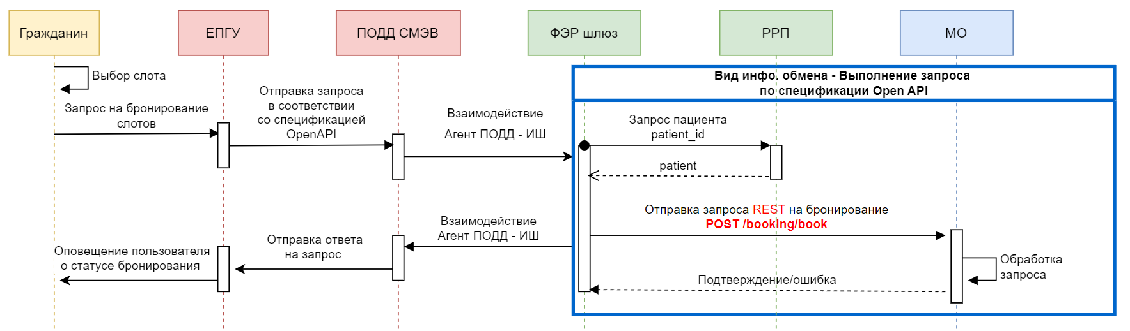
Рисунок 6 - Схема бронирования
Описание параметров в запросе:
№ | Параметр |  | Тип данных | Обязательность | Описание
1 | slot_id |  | string | О | Идентификатор cлота
2 | patient_id |  | string | О | Идентификатор пациента
3 | booking_type |  | string | О | Тип записи  (APPOINTMENT  /VACCINATION  /DISPENSARY  /PROPHYLACTIC_ADULT  /PROPHYLACTIC_CHILD  /D_OBSERVATION  /ONLINE_CONSULTING  /PAID_APPOINTMENT)
4 | case_number |  | string | Н | Идентификатор заявления в ЕПГУ
5 | preliminary_reservation |  | boolean | О | Переключатель на бронирование/предварительное бронирование true/false (по умолчанию всегда false)
6 | referral_id |  | string | У | Идентификатор направления, при записи по направлению  Обязательно при записи по направлению
7 | cards_id |  | string | Н | Идентификатор медицинской карты
8 | email |  | string | Н | Электронная почта пациента из ЕПГУ
9 | mobile_phone |  | string | Н | Номер телефона пациента из ЕПГУ
10 | patient_data_rrp |  | object | О | Данные пациента из РРП
10.1 |  | id | string |  | Идентификатор пациента из РРП
 |  | united_guids | array |  | Объединенные guid с РРП
10.2 |  | firstname | string |  | Имя пациента
10.3 |  | lastname | string |  | Фамилия пациента
10.4 |  | middlename | string |  | Отчество пациента
10.5 |  | snils | string |  | СНИЛС
10.6 |  | oms_number | string |  | ENP/Номер полиса
10.7 |  | birthdate | string |  | Дата рождения
10.8 |  | gender | string |  | Пол пациента
10.9 |  | phone | string |  | Номер телефона пациента из РРП
10.10 |  | email | string |  | Электронная почта пациента из РРП
11 | service_id |  | string | У | Идентификатор услуги из табл. service  Заполняется обязательно для услуги запись на вакцинацию
12 | dictionary_nsi_code |  | string | У | Код услуги согласно справочнику.  Заполняется обязательно для услуги запись на вакцинацию

Пример запроса:
{
"slot_id": "b10902d0-e331-11ed-8d9e-60123c4747d1",
"patient_id": "953f8666-21ce-478f-8351-389f27ce8cde",
"booking_type": "APPOINTMENT",
"case_number": null,
"preliminary_reservation": false,
"referral_id": null,
"cards_id": null,
"email": null,
"mobile_phone": null,
"service_id": null,
"dictionary_nsi_code": null,
"patient_data_rrp": {
"id": "953f8666-21ce-478f-8351-389f27ce8cde ",
"united_guids": [],
"firstname": "***",
"lastname": "***",
"middlename": "***",
"snils": "11147535028",
"oms_number": "11080835497",
"birthdate": "1999-10-10T00:00:00",
"gender": "2",
"phone": null,
"email": null
}

Описание параметров в ответе:
№ | Параметр |  | Тип данных | Обязательность | Описание
1 | book_ext_id |  | string | О | Идентификатор записи на стороне РМИС  Данный идентификатор необходимо использовать в качестве id записи при выгрузке бирки  (Таблица 7 – Book - записи на бирку пациентов, поле – id)
2 | slot_id |  | string | О | Идентификатор слота
3 | visit_time |  | string | О | Время посещения
4 | duration |  | string | О | Длительность посещения
5 | service_id |  | string | Н | Идентификатор цели услуги
6 | organization_id |  | string | Н | Идентификатор подразделения
7 | area_id |  | string | Н | Идентификатор помещения
8 | queue_number |  | string | Н | Номер очереди
9 | status |  | object | О | Статус ответа
9.1 |  | status_code | integer | О | Код статуса
9.2 |  | status_message | string | Н | Информационное сообщение статуса (лучше отправлять)

Пример ответа:
{
"book_ext_id": "00000000-0000-0001-0000-000001017307",
"slot_id": "ac46c807-9d59-4f56-b30c-2d165ab21753",
"visit_time": "2022-12-14T08:00:00+05:00",
"duration": "40",
"service_id": null,
"organization_id": null,
"area_id": null,
"queue_number": null,
"status": {
"status_code": 0,
"status_message": null
}
}

Оптимизация метода бронирования записи
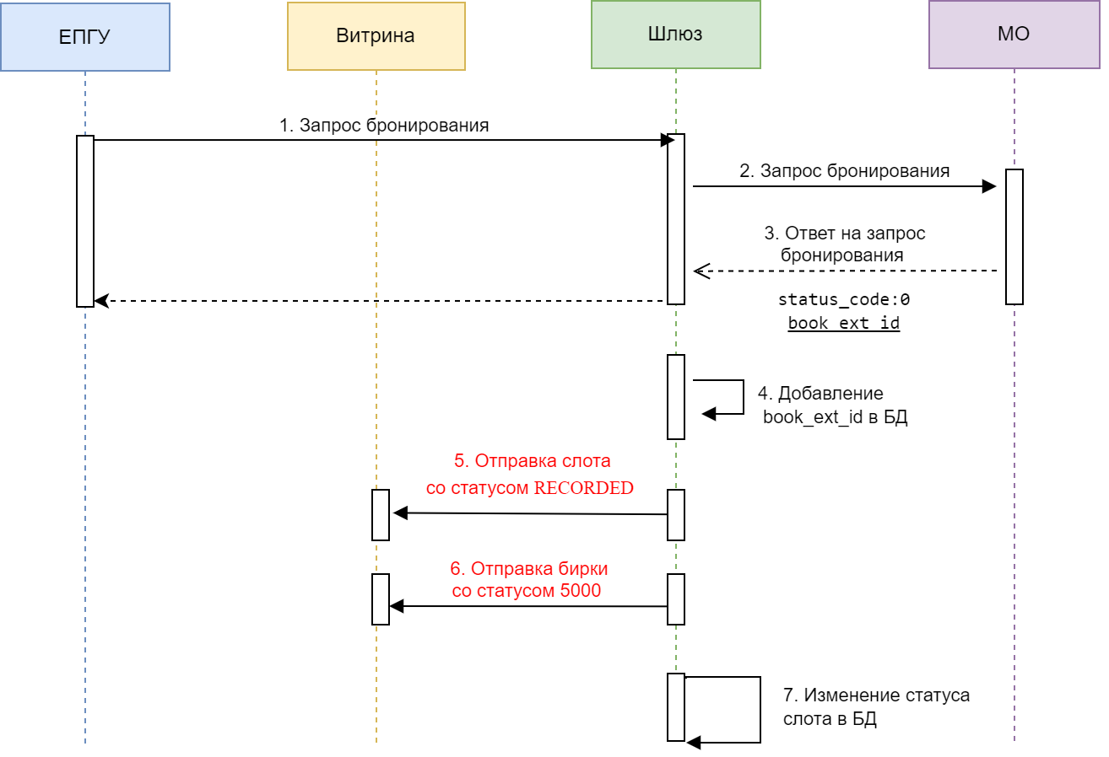
Рисунок 7 – Отправка данных при бронировании записи

Сценарий:
Название прецедента | UC - 1
Акторы | ЕПГУ, Шлюз, МО, Витрина
Цель | Забронировать слот для консультации
Предусловия | - Слот имеет статус AVAILABLE в таблице associations_slots.  - У слота нет book_ext_id в таблице associations_slots.
Основной сценарий | - ЕПГУ отправляет запрос к Шлюзу на бронирование записи  - Шлюз отправляет запрос к МО на бронирование записи  - МО возвращает в ответе сгенерированный на своей стороне book_ext_id и статус-код бронирования.  - Шлюз проверяет соответствие JSON-структуры ожидаемой в ответе (обязательные поля). Шлюз добавляет book_ext_id в таблицу associations_slots (таблица на стороне БД Шлюза).  - Шлюз отправляет в Витрину слот со статусом RECORDED.  - Шлюз отправляет в Витрину бирку со статусом 5000.  - Шлюз изменяет статус слота на RECORDED в таблице associations_slots.

Входные данные объекта Book:
Атрибут | Комментарий
id | Используется поле book_ext_id из ответа на запрос бронирования.
patient_id | Используется поле patient_id из запроса бронирования
slot_id | Используется поле slot_id из запроса бронирования
status_code | По умолчанию 5000 (RECORDED) – пациент записан;
tag_source | По умолчанию EPGU
type | Используется booking_type из запроса на бронирование
referral_id | Используется referral_id из запроса на бронирование

Отмена бронирования выбранного слота
Метод POST /booking/cancel используется для отмены бронирования слота. ФЭР шлюз передает набор данных в МИС МО для отмены бронирования, в ответном сообщении МИС МО возвращает извещение о результатах обработки запроса.
Метод должен отрабатывать не более 10 секунд.
Общие сведения о методе и описание входных и выходных данных метода приведено в таблицах ниже.
Описание параметров в запросе:
№ | Параметр | Тип данных | Описание
1 | book_ext_id | string | Идентификатор записи на стороне РМИС
2 | patient_id | string | Идентификатор пациента в РРП
3 | united_guids | array | Объединенные guid с РРП

Пример запроса:
{
"book_ext_id": «597bc82e-88a5-4be5-8bd2-51a54312dbef»,
"patient_id": «11234455»,
"united_guids": []
}

Ответ: Ответ на успешно выполненный запрос (200)

Пример ответа: Описание параметров в ответе:
№ | Параметр |  | Тип данных | Обязательность | Описание
1 | book_ext_id |  | string | О | Идентификатор записи на стороне РМИС
2 | slot_id |  | string | О | Идентификатор слота
3 | visit_time |  | string | О | Время посещения
4 | duration |  | string | О | Длительность посещения
5 | service_id |  | string | Н | Идентификатор цели услуги
6 | organization_id |  | string | Н | Идентификатор подразделения
7 | area_id |  | string | Н | Идентификатор помещения
8 | queue_number |  | string | Н | Номер очереди
9 | status |  | object | О | Статус ответа
9.1 |  | status_code | integer | О | Код статуса
9.2 |  | status_message | string | Н | Информационное сообщение статуса (лучше отправлять)
Пример успешного ответа ДОПОЛНИТЬ !!!!!!!
{
"book_ext_id": "597bc82e-88a5-4be5-8bd2-51a54312dbef",
"status": {
"status_сode": 0,
"status_message": "Вы отменили своё заявление"
}
}

Описание параметров в ответе для неуспешной отмены брони:
№ | Параметр |  | Тип данных | Обязательность | Описание
2 | status |  | object | О | Статус ответа
2.1 |  | statusCode | integer | О | Код статуса
2.2 |  | statusMessage | string | Н | Информационное сообщение статуса (лучше отправлять)
Пример ответа с бизнес ошибкой
{
"book_ext_id": "597bc82e-88a5-4be5-8bd2-51a54312dbef",
"status": {
"status_сode": 1,
"status_message": "Запись с ИД записи уже отменена"
}
}

Оптимизация метода отмены бронирования записи
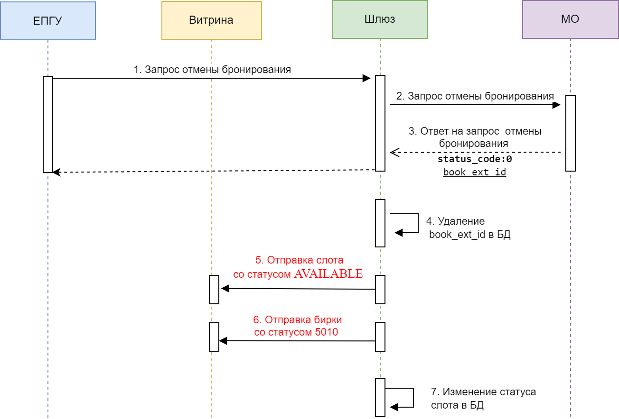
Рисунок 8 – Отправка данных при отмене бронировании записи

Сценарий:
Название прецедента | UC - 1.1
Акторы | ЕПГУ, Шлюз, МО, Витрина
Цель | Отменить запись через ЕПГУ при бронировании через ЕПГУ
Предусловия | - Слот имеет статус RECORDED в таблице associations_slots.  - У слота есть book_ext_id в таблице associations_slots.
Основной сценарий | - ЕПГУ отправляет запрос к Шлюзу на отмену бронирования записи  - Шлюз отправляет запрос к МО на отмену бронирования записи  - МО возвращает положительный ответ на отмену бронирования записи. Шлюз проверяет соответствие JSON-структуры ожидаемой в ответ (обязательные поля).  - Шлюз удаляет book_ext_id из таблицы associations_slots.  - Шлюз обновляет в Витрине слот со статусом AVAILABLE.  - Шлюз обновляет в Витрине бирку со статусом 5010.  - Шлюз изменяет статус слота на AVAILABLE в таблице associations_slots.

Коды ошибок
http-код | Текст ошибки | Описание ошибки
200 | Запрос успешно обработан
400 | Ошибка в запросе, информация об ошибке содержится в параметре «error»
403 | Нет полномочий на выполнение запроса
404 | Результат по заданному идентификатору SQL-запроса не найден
405 | Обновление информации о структурных подразделениях МО [***] заблокировано. Для разъяснения обратитесь в группу сопровождения: «Витрина данных ХМАО». | В случае обнаружения большого количества технических ошибок со стороны МО, подразделение будет переведено в статус enabled = NONE (не принимает).
406 | Неподдерживаемая версия протокола (после внедрения поддержки обратной совместимости возвращается только для несуществующих версий)
422 | Дублирование данных | Примеры дублей описаны в Раздел 5.1, 5.4.
500 | Системная ошибка (в связи в принятыми ограничениями по доступности код 500 предполагается только при сбое Агента)
503 | Выполняются технические работы, отправка данных приостановлена до окончания работ.

Коды ошибок в ответе на запрос бронирования слота:
Код ошибки  status.statusCode | Описание ошибки | Отображаемый текст для пользователя
0 |  | Переход на экран успешной записи – не отображается пользователю
11 | Бирка к врачу занята или заблокирована  Слот заблокирован другим пациентом  Слот занят или заблокирован  Слот заблокирован другим пациентом | Выбранное время занято  Вы не успели подтвердить бронирование. Выберите другое время
12 | Есть бирка на то же время | У вас есть запись к другому специалисту на то же время  У вас уже есть запись к другому специалисту на то же время. Отмените ее или выберите другое время для записи
13 | Пациент имеет предстоящую запись к данному врачу или врачу данной специальности  Есть бирка на тот же день к тому же врачу | У вас есть активная запись к специалисту на тот же день  Записаться снова можно после того, как эта запись станет недействительна. Вы можете отменить её или записаться на другой день
14 | Бирка только для пациентов ДО ГОДА  Бирка только для пациентов СТАРШЕ ГОДА  Бирка только для детей до 18 лет  Бирка только для пациентов от 18 лет | Слот не соответствует по возрасту  Вы не можете записаться к этому специалисту, так как он ведет прием для другой возрастной категории пациентов
15 | Слот аннулирован | Выбранное время недоступно  Данный слот был аннулирован. Пожалуйста, выберите другое время
17 | Пациент не найден | Пользователь не найден  Проверьте правильность указанных данных в личном кабинете
18 | Бирка не соответствующего типа  Извините, запись невозможна  Передано неверное направление.  Слот не найден  Несоответствие в переданных данных для записи  Ошибка снятия блокировки | Внутренняя ошибка сервиса  Ошибка при получении данных из медицинской организации
Коды ошибок в ответе на запрос отмены бронирования:
Код ошибки  status.statusCode | Описание ошибки | Отображаемый текст для пользователя
0 |  | Переход на экран успешной записи – не отображается пользователю
1 | Запись с таким ИД уже отменена | Ошибка при отмене записи  Произошла ошибка. Попробуйте снова или зайдите позже. Если ничего не изменится, напишите в службу поддержки
18 | Произошла техническая ошибка при отмене в МИС | Ошибка при отмене записи  Произошла ошибка. Попробуйте снова или зайдите позже. Если ничего не изменится, напишите в службу поддержки

Запись на прием по направлению

Краткое описание
Услуга обеспечивает возможность записи пациента на прием к врачу по ранее созданному направлению.
В рамках услуги «Запись на прием по направлению» обеспечиваются следующие функциональные возможности:
- запись пациента на прием к врачам по ранее созданным направлениям в МО;
- возможность выбора в качестве пациента себя или своего ребенка;
- просмотр списка имеющихся направлений;
- автоматическое определение региона получения услуги на основании сведений, содержащихся в личном кабинете пользователя, а также изменение региона пользователем вручную;
- автоматическое определение МО и специальности врача/услуги в соответствии со сведениями, содержащимися в направлении;
- выбор врача (кабинета, аппарата) для получения медицинской услуги, указанной в направлении, с учетом принятых в субъекте РФ правил предоставления первичной медико-санитарной амбулаторной помощи;
- выбор доступных для записи даты и времени приема;
- на основании заявки на запись создание записи в СП МО, определенную в направлении, или в доступное для записи СП МО головной МО, определенной в направлении;
- отображение в ленте ЕПГУ факта записи, включая статус записи;
- обновления статуса со стороны ГИСЗ субъекта РФ;
- отмена записи по инициативе пользователя ЕПГУ;
- отмена записи по инициативе МО;
- подача жалобы на отсутствие направлений или слотов времени

Клиентский путь «Запись на прием по направлению в медицинскую организацию
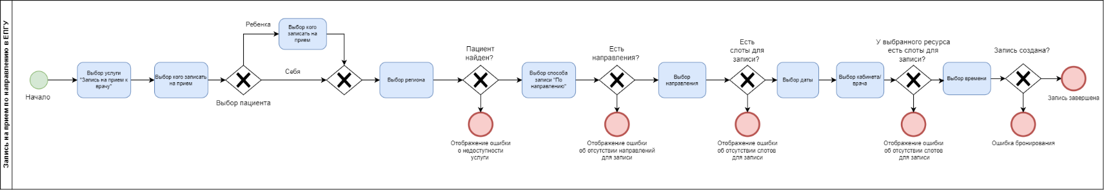
Рисунок 1 – Клиентский путь «Запись на прием по направлению в медицинскую организацию»

Сценарий «Запись на прием по направлению в медицинскую организацию»
Цель | Запись пациента на прием по направлению на ЕПГУ
Участники | - Пользователь ЕПГУ (Пользователь)  - ЕПГУ  - Витрина данных  - МИС  - ФЭР Шлюз
Входная информация | Сведения о пациенте
Выходная информация | Сведения о записи на прием к врачу

Основной сценарий. Запись пациента на прием по направлению
Предусловия | - Пользователь авторизован на ЕПГУ  - Пользователю доступна услуга «Запись на прием к врачу»
Последовательность (поток) действий | - Пользователь выбрал услугу «Запись на прием к врачу»  - Пользователь указывает пациента: себя; ребенка  - в случае выбора «себя» ЕПГУ использует персональные данные Пользователя как пациента  - в случае выбора «ребенка» Пользователь выбирает ребенка из списка зарегистрированных на ЕПГУ своих детей или вводит вручную персональные данные ребенка в составе: ФИО, СНИЛС, Дата рождения, пол, полис ОМС. ЕПГУ использует персональные данные ребенка как пациента;  - Пользователь указывает регион оказания услуги  - Пользователь указывает способ записи на прием «Запись по направлению»  - ЕПГУ посредством ФЭР Шлюза отправляет запросы в Витрину и выполняет следующие действия:  - получает список доступных для записи направлений пациента;  - определяет наличие активных записей пациента  - Пользователь выбирает направление  - ЕПГУ посредством ФЭР Шлюза отправляет запрос в Витрину данных и получает информацию о доступных слотах  - Пользователь выбирает дату записи  - Пользователь выбирает ресурс (врача/аппарат/кабинет)  - ЕПГУ посредством ФЭР Шлюза отправляет запрос в Витрину данных и получает список доступных слотов для ресурса, выбранного пользователем  - Пользователь выбирает слот  - ЕПГУ посредством ФЭР Шлюза передает в МИС информацию о запросе на создание записи на выбранный пользователем слот  - МИС получает запрос на создание записи на слот, проверяет возможность создания записи и далее, в случае успеха  - создает запись  - передает в ФЭР Шлюз сведения об успешном создании записи
Результат (постусловия) | Создана запись на прием по направлению в медицинскую организацию

Альтернативный сценарий (Исключение) 1. Нет направлений для записи
Последовательность (поток) действий | - Выполняется шаги 5 основного сценария  - ЕПГУ отображает ошибку о том, что нет направлений для записи

Альтернативный сценарий (Исключение) 2. Нет доступных слотов
Последовательность (поток) действий | - Выполняется шаг 7 основного сценария  - ЕПГУ отображает ошибку о том, что нет доступного времени для записи

Альтернативный сценарий (Исключение) 3. У выбранного ресурса закончилось время
Последовательность (поток) действий | - Выполняется шаг 9 основного сценария  - ЕПГУ отправляет запрос в Витрину данных и получает информацию об отсутствии слотов для выбранного пользователем врача  - ЕПГУ отображает одну из ошибок:  - запись к врачу на этот день закончилась  - запись в кабинет на этот день закончилась

Альтернативный сценарий (Исключение) 4. Ошибка бронирования слота
Последовательность (поток) действий | - Выполняется шаг 12 основного сценария  - МИС получает запрос на создание записи на слот, передает на ЕПГУ сведения о невозможности создать запись  - ЕПГУ отображает одну из ошибок бронирования:  - выбранное время занято  - у вас есть запись к другому специалисту на то же время  - у вас есть активная запись к специалисту на тот же день  - слот не соответствует по возрасту  - выбранное время недоступно  - пользователь не найден  - внутренняя ошибка сервиса

Сценарий «Отмена записи на прием по направлению в медицинскую организацию»
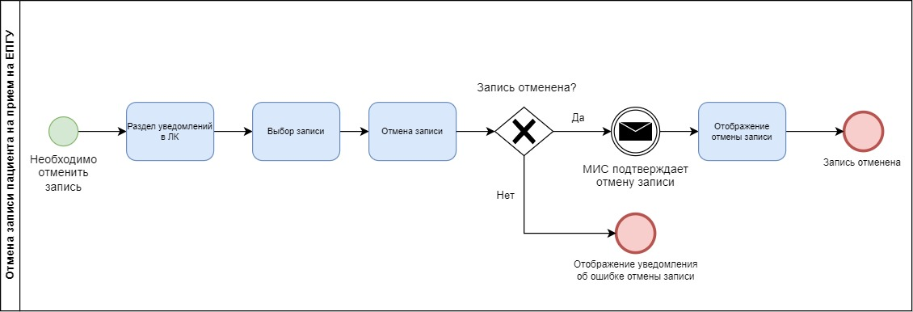
Рисунок 2 - Клиентский путь «Отмена записи пациента на прием по направлению в медицинскую организацию»
Основной сценарий. Отмена записи пациента на прием по направлению в медицинскую организацию
Предусловия | - Пользователь авторизован на ЕПГУ  - Пользователю доступна услуга «Запись на прием к врачу»
Последовательность (поток) действий | - Пользователь в личном кабинете или на финальном экране отменяет запись  - Пользователь подтверждает отмену записи  - ЕПГУ посредством ФЭР Шлюза передает в МИС информацию о запросе на отмену записи  - МИС получает запрос на отмену записи и далее  - отменяет запись  - передает на ЕПГУ сведения об отмене записи
Результат (постусловия) | Отменена запись на прием к врачу по направлению в медицинскую организацию

Альтернативный сценарий (Исключение) 1. Ошибка отмены записи на прием по направлению в медицинскую организацию
Последовательность (поток) действий | - Выполняется шаг 4 основного сценария  - ЕПГУ получает сведения об ошибке при отмене записи  - ЕПГУ отображает ошибку, что не удалось отменить запись на прием к врачу

Описание реализации услуги на ЕПГУ
ШАГ | Наименование экрана/шага | Описание экрана | Вызываемые методы/запросы  (для получения данных, которые отображаются на экране) | Фильтры/Проверки | Действия  Пользователя/системы | Результат
Шаг 6.2 | Экран «Направление» | В списке направлений пользователю будет показаны все направления доступные ему в регионе | - | 1) Для направлений в статусе "AVAILABLE" выводится кнопка "Записаться".  2) Для направлений в статусе "RECORDED" выводится информация о текущей записи из ответа Get_Books (маппинг по book_referral_id) и кнопка «Отменить запись»  3) Направления в статусе "RECORDED", если нет записи в Get_Books по referral_id - не выводим (на направление уже была запись и эта запись в прошлом, считаем, что пользователь воспользовался) | Действия пользователя:  клик на кнопку «Записаться»  клик на кнопку «Отменить запись»  Действия системы: переход на следующий шаг. | При клике на «Записаться» - переход на Шаг 7.2  При клике на «Отменить запись» - переход в сценарий отмены записи к врачу
Шаг 7.2 | Экран «Выберите дату и врача» | Отображается календарь с доступными днями для записи:  - если есть слоты только через регистратуру – день отображается в синей рамке  - если есть слоты для записи онлайн – день отображается синим  - иначе (нет ни одного слота) – день не кликабельный | Входные параметры:  если направление на консультацию  - speciality_id – ИД должности, из направления  - mo_id  - visittime_from - дата с  - visittime_to - дата по (+ 14 дней)  - profile_code - код профиля из направления  если направление на исследование  - service_code – код услуги из направления  - mo_id  - visittime_from - дата с  - visittime_to - дата по (+ 14 дней)  - profile_code - код профиля из направления  Данные возвращаются сгруппированные по дням, ресурсам и по типу слота (по возрасту). Подсчитаны количество доступных/занятых слотов для ЕПГУ/Регистратуры/дучета. | 1) Отфильтровать по slot_tag_age:  если пациенту (кого записываем к врачу) >= 18 - берем записи slot_tag_age in ('ADULT', 'ALL')  если пациенту < 18, но >=1 год - берем записи slot_tag_age in ('CHILD', 'ALL')  если пациенту меньше года - slot_tag_age in ('BABY', 'ALL').  2) Проверить есть ли слоты на ближайшие 2 недели:  sum(epgu)>0 и sum(epgu)!=sum(recorded_epgu) - есть доступные для записи онлайн слоты  sum(registry)>0 и sum(registry)!= sum(recorded_registry) - есть доступные слоты для записи через регистратуру. | Действия пользователя: клик на дату  Действие системы: отобразить под календарем список МО и ресурсов | Переход на шаг 7.2.1
Шаг 7.2.1 | Экран "Выберите дату и врача" | Под календарем для выбранного дня отображаются список МО и ресурсов |  | 1) Группировка полученных данных по МО (mo_id)  2) Внутри МО группируем по resource_id | Действия пользователя: клик на выбранного врача  Действие системы: переход на следующий шаг | Переход на шаг 7.2.2
Шаг 7.2.2 | Экран "Выберите дату и врача" | Для выбранного ресурса отображается список доступных слотов, и кнопка «Записаться» | Входные параметры:  resource_id – ИД ресурса  visittime_from – время с  visittime_to – время по  mo_id – ИД СП МО, к которому ресурс относится | 1) Фильтр по параметру slot_tag_age:  если пациенту (кого записываем к врачу) больше или равно 18 - отобразить слоты с slot_tag_age in ('ADULT', 'ALL')  если пациенту меньше 18, но больше 1 года - отобразить слоты с slot_tag_age in ('CHILD', 'ALL')  если пациенту меньше года - slot_tag_age in ('BABY', 'ALL'). | Действия пользователя: выбор слота и клик по «Записаться»  Действие системы: переход на следующий шаг | Переход на шаг 8.2
Шаг 8.2 | Бронирование слота | Лоадер на экране  (ожидаем ответ от МИС) | Входные параметры:  - slotId – ИД выбранного слота  - patient_id – ИД пациента в витрине  - booking_type=APPOINTMENT  - preliminaryReservation = false  - referral_id – ИД направления |  | Действия системы:  переход на следующий шаг | при получении успешного ответа – переход на Шаг 9.2.  иначе – отображается экран с модальной ошибкой, см. Коды ошибок.
Шаг 9.2 | Финальный экран записи | Пользователь записан к врачу |  | Фильтров и проверок нет | Действия:  При клике на "Добавить в календарь" - осуществляется скачивание для добавления события в календарь (ics-файл)  При клике на "В личный кабинет" - переход на просмотр деталей записи в Ленте уведомлений | Успешная запись пользователя

Требования к услуге
- Направления выписываются в СП МО.
- Через ЕПГУ реализовано отображение и возможность записаться по направлению на консультацию и на исследование:
  - Направление на консультацию – это направление к специалисту, ресурсом является врач (но не конкретный, а известна только специальность).
  - Направление на исследование – это услуга, ресурсом является кабинет или аппарат.
- Направление назначается по профилю медицинской помощи. Ресурс, которому назначаются слоты, должен относится к коду профиля в направлении.

- Данные тянутся из табл. referral, mo, service (если направление на исследование), resource, profilecode_resource, slot:
  - referral:
    - в зависимости от типа направления обязательно должны быть заполнены параметры направления:
      - если type = ’CONSULTATION’: id, patient_id, start_date, to_mo_id, to_profile_code, status, speciality_id, to_post_name;
      - если type = ’RESEARCH’: id, patient_id, start_date, to_mo_id, to_profile_code, status, to_service_id, to_service_name.
Остальные поля опционально, см. правило заполнения.
    - поле status:
      - направление, которое доступно для записи имеет статус AVAILABLE.
      - направление, на которую есть активная запись, имеет статус RECORDED (есть запись в табл. book, с указанием referral.id)
  - service:
    - поле code = код услуги (= значению to_service_id в направлении);
    - resource_id = идентификатор ресурса, на которого выписаны слоты
  - resource:
    - поле mo_id = идентификатор записи СП МО (mo.id), т.е. СП МО, к которому относится ресурс;
    - признак enabled не равен ‘NONE’, т.е. ресурс должен быть «активный»;
  - profilecode_resource:
    - resource_id = идентификатор ресурса, который относится к профилю назначения направления;
    - profile_code = код профиля назначения направления (= значению to_profile_code в направлении);
  - slot:
    - тип слота равен одному из значений (tag_type) ‘REFERRAL’, 'ORDINARY', 'EPGU', 'REGISTRY'
    - слот доступен для записи (status=’AVAILABLE’)
    - признак тип слота по возрасту (tag_age) должен быть заполнен в соответствии с правилами – по нему фильтр на фронте с учетом возраста пациента.
- На экране выбора слота дополнительно осуществляется проверка доступности ресурса (период недоступности ресурса пересекается с интервалом времени, за который запрашиваются слоты, табл. unaccessible_period).
- После успешного бронирования слота:
  - поле status в табл. slot принимает значение RECORDED.
  - в табл. book появляется новая запись с type = ‘APPOINTMENT’ со status_code = 5000.
  - в табл. book обязательно заполняется поле referral_id – равно значению id из табл. referral;
  - поле status в табл. referral принимает значение RECORDED. Если пользователь отменяет запись по направлению – значение поля становится равно AVAILABLE (т.е. направление повторно доступно для записи).

Ответный сервис
Сервис предназначен для передачи в МИС данных записи на прием к врачу. На адрес зарегистрированного вебхука будут отправляться запросы бронирования и отмены пользователем бронирования слота.
Перед регистрацией ответного сервиса, необходимо убедиться, что доступны запросы с адресов:
- 10.86.6.189
- 10.86.6.237

Регистрация вебхука
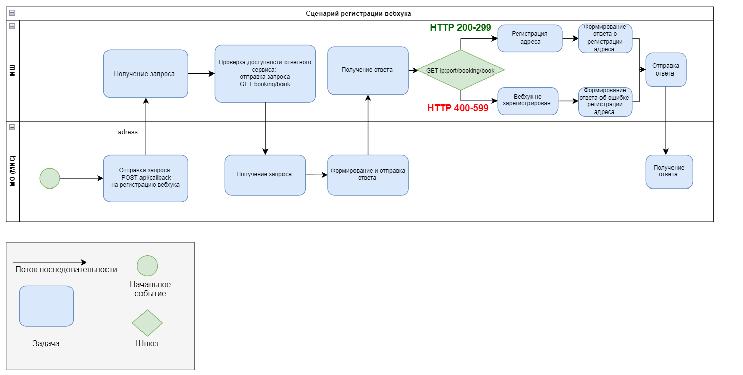
Рисунок 7 - Сценарий регистрации вебхука

Цель | Зарегистрировать адрес МИС для получения запросов бронирования слота
Участники | 1. МИС МО  2. ФЭР Шлюз
Входная информация | URL адрес сервиса, на который будут поступать запросы бронирования
Выходная информация | Результат выполнения запроса
Последовательность (поток действий) | 1. МИС МО отправляет запрос на добавление ответного сервиса для бронирования слотов.  2. ФЭР шлюз принимает запрос от МИС МО.  3. ФЭР шлюз проверяет доступность ответного сервиса, отправив запрос GET ip:port/booking/book.  4. Ответный сервис получает запрос.  5. Ответный сервис отправляет ответ 200.  6. ФЭР шлюз получает ответ и регистрирует адрес ответного сервиса.  7. ФЭР шлюз отправляет успешный ответ на запрос о регистрации ответного сервиса.
Альтернативный поток 5а. | 1. Ответный сервис отправляет ответ: 400/500/404/502.  2. ФЭР шлюз получает ответ.  3. ФЭР шлюз формирует и отправляет ответ об ошибке регистрации ответного сервиса.

Доступна регистрация одного вебхука.
Адрес | http://<адрес сервера>/api/callback
Метод | POST
Входные данные | address – URL адрес сервиса, на который будут поступать запросы бронирования
Выходные данные | Структура ответа описана в Таблица 2 - Структура записи о вебхуке
В случае, если необходимо зарегистрировать отдельный вебхук для структурного подразделения, необходимо указывать OID подразделения.
Адрес | http://<адрес сервера>/api/callback
Метод | POST
Входные данные | address – URL адрес сервиса, на который будут поступать запросы бронирования  depart_oid – OID подразделения
Выходные данные | Структура ответа описана в Таблица 2 - Структура записи о вебхуке

Получение вебхука
Адрес | http://<адрессервера>/api/callback
Метод | GET
Выходные данные | Структура ответа описана в Таблица 2 - Структура записи о вебхуке
Получение вебхука подразделения:
Адрес | http://<адрессервера>/api/callback?depart_oid={}
Метод | GET
Входные данные | depart_oid – OID подразделения
Выходные данные | Структура ответа описана в Таблица 2 - Структура записи о вебхуке

Обновление вебхука
Адрес | http://<адрессервера>/api/callback
Метод | GET
Входные данные | address – URL адрес сервиса, на который будут поступать запросы бронирования
Выходные данные | Структура ответа описана в Таблица 2 - Структура записи о вебхуке
Обновление вебхука подразделения:
Адрес | http://<адрессервера>/api/callback
Метод | GET
Входные данные | address – URL адрес сервиса, на который будут поступать запросы бронирования  depart_oid – OID подразделения
Выходные данные | Структура ответа описана в Таблица 2 - Структура записи о вебхуке

8.4 Удаление вебхука
Адрес | http://<адрессервера>/api/callback
Метод | DELETE

Удаление вебхука подразделения:
Адрес | http://<адрессервера>/api/callback?depart_oid={}
Метод | GET
Входные данные | depart_oid – OID подразделения
Выходные данные | Структура ответа описана в Таблица 2 - Структура записи о вебхуке
После удаления вебхука, МИС не будет получать запросы о бронировании.
Таблица 2 - Структура записи о вебхуке
Элемент | Кратность | Описание
address | 1..1 | Ссылка на адрес ответного сервиса. Данный адрес должен быть доступен с контура

8.5 Проверка доступности вебхука
Адрес | http://<адрессервера>/api/callback/check
Метод | GET
Входные данные | address - ссылка на адрес ответного сервиса
Выходные данные | Результат доступности ответного сервиса

Адреса сервисов интеграционного шлюза
Таблица 3 - Адреса сервиса интеграционного шлюза ФЭР 2.0
Веб-сервис по приему данных от МО
Название | Адрес
Тестовый контур | http://10.86.6.237:2100
Промышленный контур

Приложение 1. Структура сведений сервиса «Витрина данных»

Таблица 1 – МО - структурные подразделения
Наименование | Атрибут | Обязательность | Тип данных | Комментарий | Влияние на отображение формы услуги
Уникальный идентификатор структурного  подразделения | id | Да | string(45) | GUID  Формат: нижний регистр, через дефис | Да
Уникальный идентификатор (OID) учреждения в системе здравоохранения | parent_id | Да | string(45) | Соответствует OID МО в справочнике Реестр медицинских организаций Российской Федерации  1.2.643.5.1.13.13.11.1461  Поле – OID | Да
Уникальный идентификатор подразделения | branch_oid | Да | string | Соответствует OID структурного подразделения в справочнике Реестр медицинских организаций Российской Федерации  1.2.643.5.1.13.13.99.2.114  Поле – OID структурного подразделения (depart_oid)  Только подразделения с типом:  1 - Амбулаторный,  3 - Лабораторно-диагностический,  4 - Инструментально-диагностический | Нет
Наименование структурного подразделения | name | Да | string(512) |  | Да
Адрес структурного подразделения | address | Да | string(512) |  | Да
Глобальный идентификатор адреса подразделения в ФИАС | address_fias_guid | Нет | string(36) | Глобальный уникальный идентификатор адресного объекта ГАР ФИАС | Нет
ОКАТО региона | region_okato | Нет | string(11) |  | Нет
Телефон подразделения | phone | Нет | string(45) |  | Да
Типы прикрепления, допустимые к данному подразделению | enabled | Да | string | ATTACHED_MO - принимает по прикреплениям;  ATTACHED_REG - принимает по прикреплению в регионе;  ALL - принимает всех без прикрепления;  NONE - не принимает | Да
Время создания записи | create_ts | Да | string | Формат: YYYY-MM-DDTHH:MI:SS  ФОРМАТ RFC3339 (ISO8601) | Нет
Тип обслуживаемого населения по возрастному признаку | tag_age | О | VARCHAR (45) | Возможные значения:  ADULT – взрослый (с 18 лет);  CHILD – детский (от 0 до 17 лет вкл.);  ALL – все возрастные группы | Да

Таблица 2 – Resource - ресурсы МО
Наименование | Атрибут | Обязательность | Тип данных | Комментарий | Влияние на отображение формы услуги
Общие параметры
Уникальный идентификатор ресурса | id | Да | string (45) | GUID  Формат: нижний регистр, через дефис | Да
Тип ресурса | type | Да | string | SPECIALIST – врач;  MACHINE - медицинский аппарат;  ROOM - кабинет | Да
Уникальный идентификатор структурного подразделения | mo_id | Да | string(45) | GUID  Формат: нижний регистр, через дефис | Да
Типы прикрепления, допустимые к данному ресурсу | enabled | Да | string | ATTACHED_MO - принимает по прикреплениям  ATTACHED_REG - принимает по прикреплению в регионе  ALL - принимает всех без прикрепления  NONE - не принимает | Да
Время создания записи | create_ts | Да | string | Формат: YYYY-MM-DDTHH:MI:SS  ФОРМАТ RFC3339 (ISO8601) | Нет
Время обновления записи | update_ts | Нет | string | Данное поле обновляется на стороне Сервиса, следует прекратить отправку. | Нет
Специалист
Код должности | post_id | Да | string(45) | Код должности согласно справочнику НСИ 1.2.643.5.1.13.13.11.1002.  Перечень кодов должностей мед. работников:  110 - врач-терапевт участковый;  59 - врач-педиатр участковый;  49 - врач общей практики (семейный врач);  122 - врач-хирург;  13 - врач-акушер-гинеколог;  54 - врач-офтальмолог;  53 - врач-оториноларинголог;  100 - врач-стоматолог;  103 - врач-стоматолог-терапевт;  101 - врач-стоматолог детский;  83 - врач-психиатр детский;  119 - врач-фтизиатр;  87 – врач психиатр-нарколог;  28 - врач-детский хирург;  120 – врач-фтизиатр участковый. | Да
Наименование должности | post_name | Да | string(512) | Атрибут удален.  Наименование должности передается в соответствии с post_id. | Да
Идентификатор специальности | speciality_id | Да | string(45) | Обязательно при type = SPECIALIST, при type != SPECIALIST – не указывается)  Значение Идентификатора специальности соответствует значению из справочника ФНСИ «Номенклатура специальностей специалистов со средним, высшим и послевузовским медицинским и фармацевтическим образованием в сфере здравоохранения» (OID 1.2.643.5.1.13.13.11.1066) | Да
Врач, СНИЛС | snils | Да | string(11) | Обязательно при type = SPECIALIST, при type != SPECIALIST – не указывается) | Нет
Врач, фамилия | last_name | Да | string(512) | Обязательно при type = SPECIALIST, при type != SPECIALIST – не указывается) | Да
Врач, имя | first_name | Да | string(512) | Обязательно при type = SPECIALIST, при type != SPECIALIST – не указывается) | Да
Врач, отчество | middle_name | Нет | string(512) |  | Да
Описание | description | Нет | string(512) |  | Нет
Аппарат
Аппарат, наименование | machine_name | Да | string(512) | Обязательно при type = MACHINE, при type != MACHINE – не указывается) | Да
Служба
Кабинет, номер | room_number | Да | string(45) | Обязательно при type = ROOM, при type != ROOM – не указывается) | Да
Кабинет, наименование | room_name | Да | string(512) | Обязательно при type = ROOM, при type != ROOM – не указывается) | Да

Таблица 3 – Service – услуги
Наименование | Атрибут | Обязательность | Тип данных | Комментарий | Влияние на отображение формы услуги
Уникальный идентификатор услуги | id | Да | string(45) | Уникальный идентификатор, не привязанный ни к какой существующей таблице (ранее тут использовалось значение из таблицы связок Службы и Услуги)  GUID  Формат: нижний регистр, через дефис | Нет
Идентификатор ресурса | resource_id | Да | string(45) | GUID  Формат: нижний регистр, через дефис | Да
Код услуги | code | Да | string(45) | Код услуги согласно справочнику НСИ 1.2.643.5.1.13.13.11.1070 "Номенклатура медицинских услуг" | Да
Цена услуги | price | Нет | number |  | Нет
Время создания записи | create_ts | Да | string | Формат: YYYY-MM-DDTHH:MI:SS  ФОРМАТ RFC3339 (ISO8601) | Нет

Таблица 4 – Slot - слоты
Наименование | Атрибут | Обязательность | Тип данных | Комментарий | Влияние на отображение формы услуги
Уникальный идентификатор слота | id | Да | string(45) | GUID  Формат: нижний регистр, через дефис | Да
Уникальный идентификатор структурного подразделения | mo_id | Да | string(45) | GUID  Формат: нижний регистр, через дефис | Да
Уникальный идентификатор ресурса | resource_id | Да | string(45) | GUID  Формат: нижний регистр, через дефис | Да
Типы записей | tag_type | Да | string | EPGU - для ЕПГУ;  ORDINARY – обычый;  RESERVE – резервный;  PAID – платный;  CENTER – для центра записи;  REFERRAL – по направлению;  D_OBSERVATION – для записи по карте диспансерного наблюдения;  INFOMAT – для информата;  REGISTRY – для регистратуры  EQUEUE – для живой очереди;  ONLINE – для приема средствами видеосвязи  При перечислении нескольких значений, использовать в качестве разделителя – запятую. | Да
Учет возраста | tag_age | Да | string | ADULT – взрослый, с 18 лет;  CHILD – детский, с 1 года до 18 лет;  BABY – младенец, от 0 до 1 года;  ALL – все возрастные группы | Да
Время начала приема | visit_time | Да | string | Формат: YYYY-MM-DDTHH:MI:SS | Да
Продолжительность в минутах процедуры оказания государственной услуги по регламенту | duration | Да | integer |  | Да
Статус слота | status | Да | string | AVAILABLE – доступен;  RECORDED – записан;  CANCELED – отменен;  RESERVED – забронирован;  BLOCKED - заблокирован | Да
Дата создание записи | create_ts | Да | string | Формат: YYYY-MM-DDTHH:MI:SS  ФОРМАТ RFC3339 (ISO8601) | Нет

Таблица 7 – Book - записи на бирку пациентов
Наименование | Атрибут | Обязательность | Тип данных | Комментарий | Влияние на отображение формы услуги
Уникальный идентификатор записи на бирку пациентов | id | Да | string(45) | GUID  Формат: нижний регистр, через дефис  При бронировании через ЕПГУ, данный идентификатор должен совпадать с book_ext_id. | Да
Уникальный идентификатор пациента | patient_id | Да | string(45) | GUID  Формат: нижний регистр, через дефис | Да
Уникальный идентификатор слота | slot_id | Да | string(45) | GUID  Формат: нижний регистр, через дефис | Да
Статус записи, код | status_code | Да | integer | 5000 (RECORDED) – пациент записан;  5010 (CANCELED) – запись отменена;  5020 (SUCCESS) – услуга оказана;  5030 (PATIENT_NOT_ARRIVED) –пациент не явился;  5040 (PATIENT_CANCELED) – запись отменена пациентом в МО | Да
Источник записи | tag_source | Да | string | EPGU – ЕПГУ;  INFOMAT – инфомат;  DOCTOR – врач;  REG – регистратура;  OTHER_WEB – другой источник записи | Да
Тип записи | type | Да | string | APPOINTMENT – прием к врачу;  VACCINATION – вакцинация;  COVID_VACCINATION – вакцинация от COVID-19;  UDVN_DISPENSARY – усиленная диспансеризация;  DISPENSARY – диспансеризация;  PROPHYLACTIC – профилактический осмотр;  D_OBSERVATION – запись по карте диспансерному наблюдению;  ONLINE_CONSULTING – консультация онлайн;  PAID_APPOINTMENT – запись на платную услуги | Да
Идентификатор направления | referral_id | Да | string(45) | GUID  Формат: нижний регистр, через дефис | Да
Дата создание записи | create_ts | Да | string | Формат: YYYY-MM-DDTHH:MI:SS  ФОРМАТ RFC3339 (ISO8601) | Нет

Таблица 8 – Referral - направления пациентов
Наименование | Атрибут | Обязательность | Тип данных | Комментарий | Влияние на отображение формы услуги
Уникальный идентификатор направления пациента | id | Да | string(45) | GUID  Формат: нижний регистр, через дефис | Да
Идентификатор пациента | patient_id | Да | string(45) |  | Да
Идентификатор специальности | speciality_id | Условно обязательное | string(45) | Должно соответствовать коду из справочника ФНСИ «Номенклатура специальностей специалистов со средним, высшим и послевузовским медицинским и фармацевтическим образованием в сфере здравоохранения»  (OID 1.2.643.5.1.13.13.11.1066)  Поле – код.  ! Обязательно для направлений с type = CONSULTATION. | Да
Номер направления | number | Да | string(45) |  | Да
Тип направления | type | Да | string | CONSULTATION – на консультацию;  RESEARCH – на исследование; | Да
Дата начала действия направления | start_date | Да | string | Формат: YYYY-MM-DDTHH:MI:SS  ФОРМАТ RFC3339 (ISO8601)
Дата окончания действия направления | end_date | Да  Нет | string | Формат: YYYY-MM-DDTHH:MI:SS  ФОРМАТ RFC3339 (ISO8601)  Если направление бессрочное, может быть не заполнено
Идентификатор структурного подразделения МО, в которое выдано направление | to_mo_id | Да | string(45) | GUID  Формат: нижний регистр, через дефис
Код профиля отделения куда выписано направление | to_profile_code | Да | string(45) | Значение должно соответствовать коду профиля из справочника ФНСИ  "Профили медицинской помощи" (1.2.643.5.1.13.13.11.1119)  Примечание:  Необходимо выгрузить профиль ресурса с данным кодом, иначе расписание будет недоступно.
Наименование должности | to_post_name | Условно обязательное | string(512) | 1.2.643.5.1.13.13.11.1002 "Должности медицинских и фармацевтических работников"  !Обязательно для направлений с type = CONSULTATION. | Да
Код медицинской услуги, на которую выдано направление | to_service_id | Условно обязательное | string(45) | Код услуги согласно справочнику НСИ 1.2.643.5.1.13.13.11.1070 "Номенклатура медицинских услуг"  Обязательно, если тип направления "На исследование", type = RESEARCH.  Примечание:  Ссылается на запись в таблице Service, поле Code.
Идентификатор структурного подразделения МО, выдавшее направление | from_mo _id | Да  Нет | string(45) | GUID  Формат: нижний регистр, через дефис
Идентификатор ресурса, выдавшего направление | from_resource_id | Да | string(45) | GUID  Формат: нижний регистр, через дефис
Статус направления | status | Да | string | AVAILABLE – доступно;  RECORDED – записано;  CANCELED – отменено;
Дата создание записи | create_ts | Да | string | Формат: YYYY-MM-DDTHH:MI:SS  ФОРМАТ RFC3339 (ISO8601)
Идентификатор ресурса, к которому выдано направление | to_resource_id | Нет | string(45) | GUID  Формат: нижний регистр, через дефис
Идентификатор направления в МО ФОИВ | from_referral_id | Нет |  | Актуально только для направлений, создаваемых на Витрине расписаний МО ФОИВ | Нет
Идентификатор МИС создавшей направление в МО ФОИВ | from_rmis_id | Нет |  | Актуально только для направлений, создаваемых на Витрине расписаний МО ФОИВ | Нет
Код медицинского направления | referral_type_code | Да |  | Значение должно соответствовать коду медицинского направления из справочника ФНСИ "Виды медицинских направлений" (1.2.643.5.1.13.13.11.1009) | Да
OID учреждения, в которое выдано направление | to_mo_oid | Да |  | Значение уник. идентификатора МО (OID), значение ОИД головной организации.  Должно соответствовать значению в ФРМО
OID учреждения, выдавшего направление | from_mo_oid | Да |  | Значение уник. идентификатора МО или СП МО (OID).  Значение уник. идентификатора МО или СП МО. Должно соответствовать значению в ФРМО
Мнемоника агента витрины, от которой получено направление | from_mnemonic_code | Hет |  | Мнемоника системы для вызова REST OpenAPI бронирования и отмены записей.  Заполняется из запроса, переданного из ЕПГУ на создание направления в МО ФОИВ в сценарии записи по направлению в МО ФОИВ | Нет

Таблица 9 – Unaccessable_period - периоды недоступности ресурсов
Наименование | Атрибут | Обязательность | Тип данных | Комментарий | Влияние на отображение формы услуги
Уникальный идентификатор периода недоступности ресурса | period_id | Да | string | GUID  Формат: нижний регистр, через дефис | Да
Идентификатор ресурса | resource_id | Да | string(45) | GUID  Формат: нижний регистр, через дефис | Да
Причина | reason | Да | string | VACATION – в отпуске;  SICK_LEAVE – на больничном;  FIRED – уволен;  REPAIR –на ремонте | Да
Начало периода | beg_date | Да | string | Формат: YYYY-MM-DDTHH:MI:SS  ФОРМАТ RFC3339 (ISO8601) | Да
Конец периода | end_date | Да | string | Формат: YYYY-MM-DDTHH:MI:SS  ФОРМАТ RFC3339 (ISO8601) | Да
Дата создание записи | create_ts | Да | string | Формат: YYYY-MM-DDTHH:MI:SS  ФОРМАТ RFC3339 (ISO8601) | Нет
Дата изменения записи | update_ts | Нет | string | Данное поле обновляется на стороне Сервиса, следует прекратить отправку. | Нет

Таблица 10 – Profilecode_resource
Наименование | Атрибут | Обязательность | Тип данных | Комментарий | Влияние на отображение формы услуги
Идентификатор записи профиля | id | Да | string | GUID  Формат: нижний регистр, через дефис | Да
Идентификатор ресурса | resource_id | Да | string(45) | GUID  Формат: нижний регистр, через дефис | Да
Код профиля отделения, к которому привязан ресурс | profile_code | Да | string(45) | Значение должно соответствовать коду профиля из справочника ФНСИ "Профили медицинской помощи" (1.2.643.5.1.13.13.11.1119) | Да
Дата создание записи | create_ts | Да | string | Формат:YYYY-MM-DDTHH:MI:SS  ФОРМАТ RFC3339 (ISO8601) | Нет

Приложение 2. Структура ответа сервиса взаимодействия с ПО «Витрина данных»

Элемент |  | Описание
result |  | Результат ответа
isSuccess |  | Статус результата
error |  | Описание ошибки:  - в случае успешного выполнения операции (StatusCode: 200), полe «error» заполняется null;  - в иных случаях:  «errorCode», «errorMessage»
 | errorMessage | Описание ошибки
 | errorCode | Код ошибки
errors |  | Описание ошибки:  - в случае успешного выполнения операции (StatusCode: 200), поле «errors» заполняется null;  - в иных случаях:  «id», «ErrorCode», «ErrorMessage»
 | id | Идентификатор записи с ошибкой
 | errorMessage | Описание ошибки
 | errorCode | Код ошибки
sendedGuids |  | Идентификаторы записей без ошибок
statusCode |  | Код ответа:  200 - Выполнено успешно  400 - Формат переданных сведений некорректен и не соответствует требованиям  401 - Требуется авторизация  500 - Ошибка обработки запроса  503 – Ведутся технические работы

